Na osnovu člana 47 i 49 Zakona o uređenju prostora i izgradnji objekata ("Službeni list Crne Gore", br. 51/08, 40/10, 34/11, 40/11, 47/11, 35/13, 39/13 i 33/14), a u vezi sa članom 217 Zakona o planiranju prostora i izgradnji objekata ("Službeni list Crne Gore", broj 64/17) i člana 48 Statuta Glavnog grada ("Službeni list RCG - opštinski propisi", broj 28/06 i "Službeni list Crne Gore - opštinski propisi", br. 39/10, 18/12 i 38/17), Skupština Glavnog grada Podgorice, na sjednici održanoj dana ________ 2018. godine, donijela je -

ODLUKU
O DONOŠENJU LOKALNE STUDIJE LOKACIJE
„MAREZA“ U PODGORICI

Član 1
DONOSI SE Lokalna studija lokacije „Mareza“ u Podgorici. (u daljem tekstu: Plan).

Član 2
Planom je obuhvaćeno područje površine cca 25 ha. Područje obrade LSL se nalazi u zahvatu katastarske opštine Tološi. Na sjeveru/sjeverozapadu granicu čini put koji povezuje Marezu sa magistralnim putem Nikšić-Podgorica. Istočna granica zahvata planskog dokumenta se poklapa sa granicom GUR-a Podgorica.

Koordinate prelomnih tačaka granice zahvata Plana su sljedeće:

Br. | X | Y |  | Br. | X | Y
1 | 6597067.77 | 4703902.26 |  | 13 | 6597315.63 | 4703997.00
2 | 6597068.28 | 4703902.59 |  | 14 | 6597365.61 | 4703970.51
3 | 6597120.70 | 4703934.59 |  | 15 | 6597414.97 | 4703948.05
4 | 6597173.59 | 4703967.08 |  | 16 | 6597513.04 | 4703895.19
5 | 6597199.06 | 4703978.45 |  | 17 | 6597611.11 | 4703842.33
6 | 6597241.95 | 4703995.55 |  | 18 | 6597709.18 | 4703789.47
7 | 6597271.38 | 4704005.87 |  | 19 | 6597807.25 | 4703736.61
8 | 6597278.80 | 4704007.27 |  | 20 | 6597823.57 | 4703727.91
9 | 6597286.45 | 4704007.78 |  | 21 | 6597834.64 | 4703724.72
10 | 6597290.10 | 4704007.45 |  | 22 | 6597865.83 | 4703721.06
11 | 6597294.85 | 4704006.68 |  | 23 | 6597865.80 | 4703720.88
12 | 6597302.97 | 4704003.33

Član 3
Detaljne namjene prostora u zahvatu predmetnog planskog dokumenta su: MN - mješovita namjena, SR – sport i rekreacija, IOE – površine pod objektima elektroenergetske infrastrukture, IOH - površine pod objektima hidrotehničke infrastrukture, PUJ – javno pejzažno uređenje – zelenilo uz saobraćajnice
VPŠ – površinske vode.

Član 4
Elaborat Plana sadrži tekstualni i grafički dio.

Član 5
Prostor zahvata Plana uređivaće se prema uslovima propisanim Elaboratom Plana.

Član 6
Plan se donosi za period do donošenja izmjena i dopuna ili plana generalne regulacije.

Član 7
O sprovođenju Plana staraće se organ lokalne i državne uprave, koji su nadležni za poslove planiranja i uređenja prostora i zaštitu životne sredine.

Član 8
Ova odluka stupa na snagu osmog dana od dana objavljivanja u „Službenom listu Crne Gore - opštinski propisi“.

Broj 01 - __________________
Podgorica, ________________ 2018. godine

SKUPŠTINA GLAVNOG GRADA PODGORICE

PREDSJEDNIK SKUPŠTINE
dr Đorđe Suhih

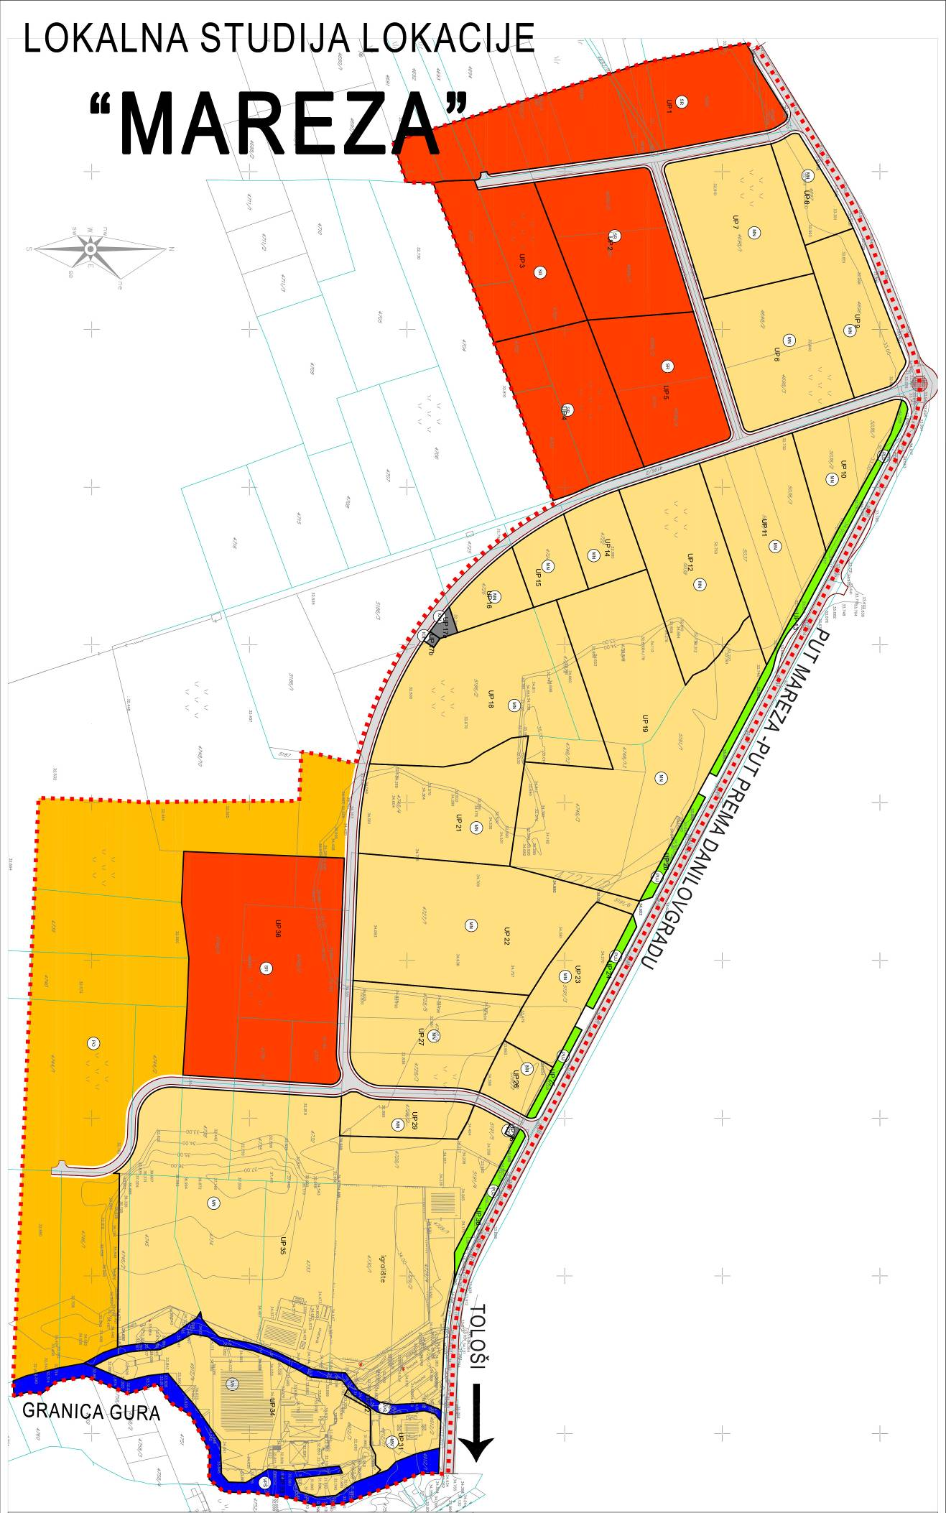

O b r a z l o ž e nj e

Pravni osnov za donošenje Odluke o donošenju Lokalne studije lokacije “Mareza” u Podgorici, sadržan je u odredbama člana 217. Zakona o planiranju prostora i izgradnji objekata ("Službeni list Crne Gore", br. 064/17 od 06.10.2017) kojim je propisano: „Planski dokumenti čija je izrada i donošenje započeta do dana stupanja na snagu ovog zakona donijeće se u roku od devet mjeseci od dana stupanja na snagu ovog zakona, u skladu sa zakonom po kojem je postupak započet“ i članova 47 i 49. Zakona o uređenju prostora i izgradnji objekata („Službeni list Crne Gore“, br. 51/08, 40/10, 34/11, 40/11, 47/11, 35/13, 39/13 i 33/14) kojim je propisano da lokalni planski dokument donosi Skupština lokalne samouprave, da Odluka o donošenju planskog dokumenta sadrži: granice područja koje zahvata; vrijeme za koje se donosi, globalni sadržaj i odredbe od značaja za implementaciju planskog dokumenta, komunalno opremanje građevinskog zemljišta i dr.

Odluku o izradi Lokalne studije lokacije “Mareza” u Podgorici, broj 01-031/16-6228, donio je Gradonačelnik Glavnog grada Podgorice dana 26. avgusta 2016. godine, čiji je sastavni dio Programski zadatak za izradu Plana i Odluka o izradi strateške procjene uticaja na životnu sredinu (br. 08-350/16-551 od 26. avgusta 2016. godine)

Izrada Plana ustupljena je preduzeću „MonteCEP“ d.s.d. dok je obrađivač Izvještaja o starteškoj procjeni uticana plana na životnu sredinu preduzeće „Studio O2“ d.o.o.

Finansijska sredstva za izradu Plana obezbijeđena su iz budžeta Glavnog grada Podgorice.

Ministarstvu održivog razvoja i turizma prva verzija nacrta plana je dostavljena u oktobru mjesecu 2017. godine. Aktom broj 104-2355/18-2017 od 19. marta 2018. godine Ministarstvo je dalo mišljenje da je plan potrebno „korigovati prema navedenim primjedbama, a zatim korigovanu verziju Nacrta plana dostaviti Ministarstvu na mišljenje.“ Korigovana verzija nacrta plana je dostavljena Ministarstvu na ponovno mišljenje 4. maja 2018. godine. Dana 16. maja 2018. godine Ministarstvo je dalo mišljenje da se nacrt plana „može uputiti na javnu raspravu, a preostale primjedbe neophodno je ugraditi u Predlog plana.“

Gradonačelnik Glavnog grada Podgorice donio je Odluku o utvrđivanju Nacrta Plana dana 04. juna 2018. godine (broj 01-031/18-4147). Istom Odlukom, Nacrt Plana i Izvještaj o strateškoj procjeni uticaja Plana na životnu sredinu su stavljeni na javnu raspravu u trajanju od petnaest (15) dana, od 04. juna do 18. juna 2018. godine. Javna rasprava sprovedena je u prostorijama Sekretarijata za planiranje i uređenje prostora i zaštitu životne sredine, gdje su dokumentacija Plana i Izvještaj o strateškoj procjeni uticaja Plana na životnu sredinu bili stavljeni na uvid svim zainteresovanim licima. Centralna javna rasprava održana je 14. juna 2018. godine u multimedijalnoj sali Kulturno-informativnog centra „Budo Tomović“.

Obrađivač je dostavio Sekretarijatu Predlog Plana u avgustu mjesecu 2018. godine. Gradonačelnik Glavnog grada Podgorice je utvrdio Predlog Lokalne studije lokacije „Mareza“, na koji je Ministarstvo održivog razvoja i turizma dalo konačnu saglasnost (akt br.104-2355/20-2017 od 29. avgusta 2018. godine.)

* * *

Prostor zahvata Lokalne studije lokacije “Mareza” u Podgorici obuhvata prostor od 23,10 ha. Područje obrade LSL se nalazi u zahvatu katastarske opštine Tološi. Na sjeveru/sjeverozapadu granicu čini put koji povezuje Marezu sa magistralnim putem Nikšić-Podgorica. Istočna granica zahvata planskog dokumenta se poklapa sa granicom GUR-a Podgorica.

Detaljne namjene prostora u zahvatu predmetnog planskog dokumenta su: MN- mješovita namjena, SR – sport i rekreacija, IOE – površine pod objektima elektroenergetske infrastrukture, IOH - površine pod objektima hidrotehničke infrastrukture, PUJ – javno pejzažno uređenje – zelenilo uz saobraćajnice
VPŠ – površinske vode-

Zona 1 – Mješovita namjena
Ova zona zauzima dio zahvata plana uz postojeći lokalni put Podgorica – Mareza i njegov nastavak ka magistralnom putu Podgorica – Danilovgrad. Prostorno – urbanistički plan Podgorice definiše mješovitu namjenu u ovoj zoni, u skladu sa čime plansko rješenje LSL predviđa turističke, ugostiteljske i rekreativne sadržaje. U ovoj zoni se planira izgradnja manjih objekata, slobodnostojećih ili u nizovima, sa atraktivnim parternim i pejzažnim uređenjem i uz značajnu ozelenjenost parcele. Maksimalna spratnost je P+1+Pk, indeks zauzetosti 0.1, dok je indeks izgrađenosti 0.25 za sve parcele ove namjene.

Zona 2 – Sport i rekreacija
Zona je formirana ”u zaleđu” zone mješovite namjene i predstavlja njen ”nastavak” u smislu proširenja turističkih i ugostiteljskih sadržaja na atraktivne sportske sadržaje za koje je potrebno više prostora. Zbog toga su spratnost i izgrađenost u ovoj zoni još manji nego u Zoni 1, čime se daje prednost sportskim aktivnostima na otvorenom. Maksimalna spratnost je P+1, indeks zauzetosti 0.1, a indeks izgrađenosti 0.2 za sve parcele ove namjene.

Zona 3 – Poljoprivredne površine
U skladu sa važećim PUP-om, jugozapadni dio planskog zahvata čine poljoprivredne površine. Važeći zakonodavni i planski okvir predviđa čuvanje poljoprirednog zemljišta i njegovu integraciju u planske dokumente bez elemenata urbanističke parcelacije i regulacije.

Planski pokazatelji:

POVRŠINA  (M2) | ZAUZETOST | IZGRAĐENOST | MAX. SPRATNOST | MAX. BRGP.  (M2) | MAX. SMJEŠT. JEDINICA | MAX. GOSTIJU U SMJEŠTAJU
250983 | 0.08 | 0.18 | P+1+Pk | 45650 | 230 | 575

Na osnovu izloženog, predlaže se Skupštini Glavnog grada Podgorice da donese Odluku o donošenju Lokalne studije lokacije “Mareza”u Podgorici.

